BÁO CÁO KẾT QUẢ KIỂM THỬ TỰ ĐỘNG TỦ LẠNH THÔNG MINH FOODX
(Test Cases 01 — 21)
Mỗi Test Case dưới đây bao gồm đầy đủ thông tin kiểm thử chi tiết, dữ liệu đầu vào (Input), kết quả mong đợi (Expected), kết quả thực tế (Actual) và ảnh chụp màn hình minh chứng tự động từ Playwright.
Tổng số testcase: 21 | Trạng thái: 100% PASS.
5.1. Test Case 01 — Kiểm tra hiển thị tổng thể trang Tủ lạnh của tôi
Mã Test Case | TC01
Nhóm kiểm thử | UI / Layout
Tên Test Case | Kiểm tra hiển thị tổng thể trang Tủ lạnh của tôi
Các bước thực hiện | 1. Truy cập trang Tủ lạnh của tôi.  2. Quan sát Sidebar, header, thẻ thống kê, thanh tìm kiếm, bộ lọc và danh sách nguyên liệu.
Dữ liệu kiểm thử (Input) | Desktop 1920x1080
Kết quả mong đợi (Expected) | Trang hiển thị đúng bố cục Dark Theme; các block không bị vỡ, chồng lấn hoặc tràn viền.
Mức độ ưu tiên | High
Kết quả thực tế (Actual) | Giao diện hiển thị đầy đủ layout, màu sắc Dark Theme chuẩn, thanh tìm kiếm và thẻ nguyên liệu không bị vỡ tràn viền.
Kết quả kiểm thử | Pass
Ngày thực hiện | 26/08/2026 22:21
Công cụ kiểm thử | Playwright Automation (Chromium Desktop)

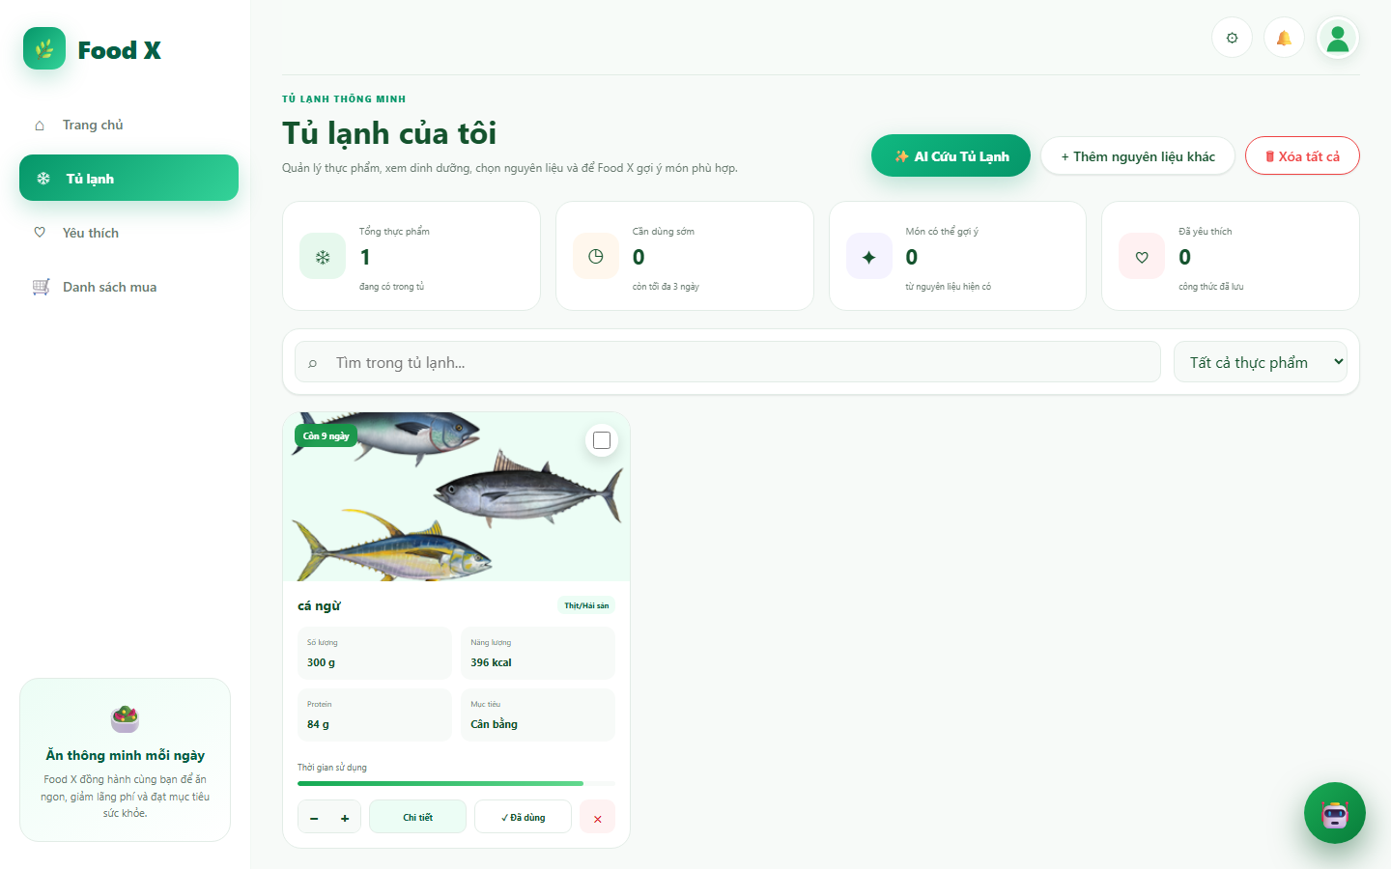
Hình 5.1: Ảnh chụp màn hình kiểm thử thực tế TC01

5.2. Test Case 02 — Kiểm tra Sidebar và trạng thái menu Tủ lạnh
Mã Test Case | TC02
Nhóm kiểm thử | UI / Layout
Tên Test Case | Kiểm tra Sidebar và trạng thái menu Tủ lạnh
Các bước thực hiện | 1. Quan sát Sidebar bên trái.  2. Kiểm tra mục 'Tủ lạnh' đang được chọn.
Dữ liệu kiểm thử (Input) | Sidebar = Tủ lạnh
Kết quả mong đợi (Expected) | Logo FoodX và các mục menu hiển thị đầy đủ; mục 'Tủ lạnh' có trạng thái active đúng thiết kế.
Mức độ ưu tiên | Medium
Kết quả thực tế (Actual) | Sidebar hiển thị logo FoodX và menu 'Tủ lạnh' có trạng thái active sáng màu nổi bật đúng thiết kế.
Kết quả kiểm thử | Pass
Ngày thực hiện | 26/08/2026 22:21
Công cụ kiểm thử | Playwright Automation (Chromium Desktop)


Hình 5.2: Ảnh chụp màn hình kiểm thử thực tế TC02

5.3. Test Case 03 — Kiểm tra tiêu đề và mô tả trang
Mã Test Case | TC03
Nhóm kiểm thử | UI / Layout
Tên Test Case | Kiểm tra tiêu đề và mô tả trang
Các bước thực hiện | 1. Quan sát khu vực header của trang.
Dữ liệu kiểm thử (Input) | Header State
Kết quả mong đợi (Expected) | Hiển thị tiêu đề 'Tủ lạnh của tôi' và mô tả đúng nội dung thiết kế, không bị cắt chữ.
Mức độ ưu tiên | Medium
Kết quả thực tế (Actual) | Tiêu đề hiển thị chuẩn: 'Tủ lạnh của tôi', mô tả đầy đủ: 'Quản lý thực phẩm, xem dinh dưỡng,  chọn nguyên liệu và để Food X gợi ý món phù hợp.'.
Kết quả kiểm thử | Pass
Ngày thực hiện | 26/08/2026 22:21
Công cụ kiểm thử | Playwright Automation (Chromium Desktop)

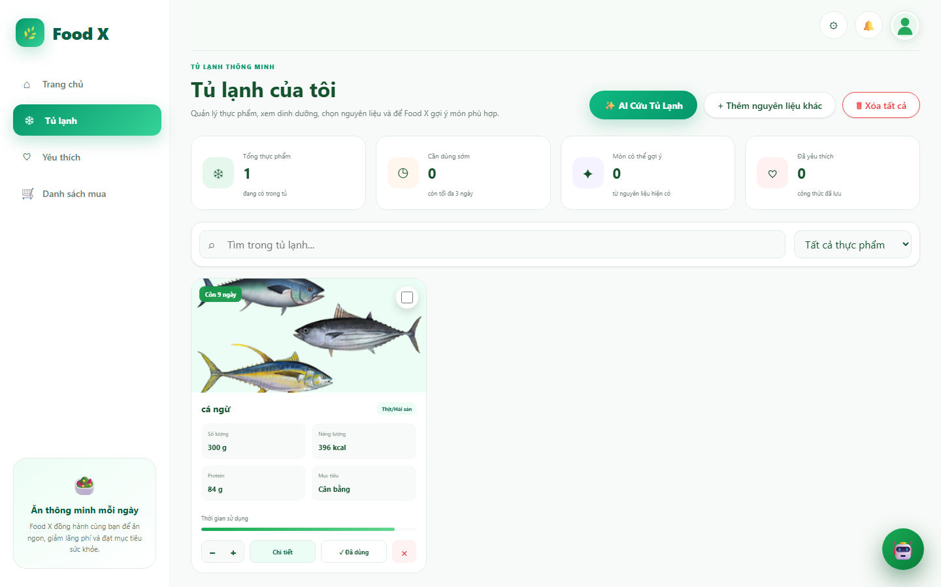
Hình 5.3: Ảnh chụp màn hình kiểm thử thực tế TC03

5.4. Test Case 04 — Kiểm tra 4 thẻ thống kê tổng quan
Mã Test Case | TC04
Nhóm kiểm thử | UI / Layout
Tên Test Case | Kiểm tra 4 thẻ thống kê tổng quan
Các bước thực hiện | 1. Quan sát Tổng thực phẩm, Cần dùng sớm, Món có thể gợi ý, Đã yêu thích.
Dữ liệu kiểm thử (Input) | Default State
Kết quả mong đợi (Expected) | Cả 4 thẻ hiển thị đúng tên, số lượng và mô tả; số liệu khớp dữ liệu hiện tại, không hard-code.
Mức độ ưu tiên | High
Kết quả thực tế (Actual) | 4 thẻ thống kê hiển thị đầy đủ: Tổng 1, Cần dùng sớm 0, Gợi ý 0, Yêu thích 0.
Kết quả kiểm thử | Pass
Ngày thực hiện | 26/08/2026 22:21
Công cụ kiểm thử | Playwright Automation (Chromium Desktop)

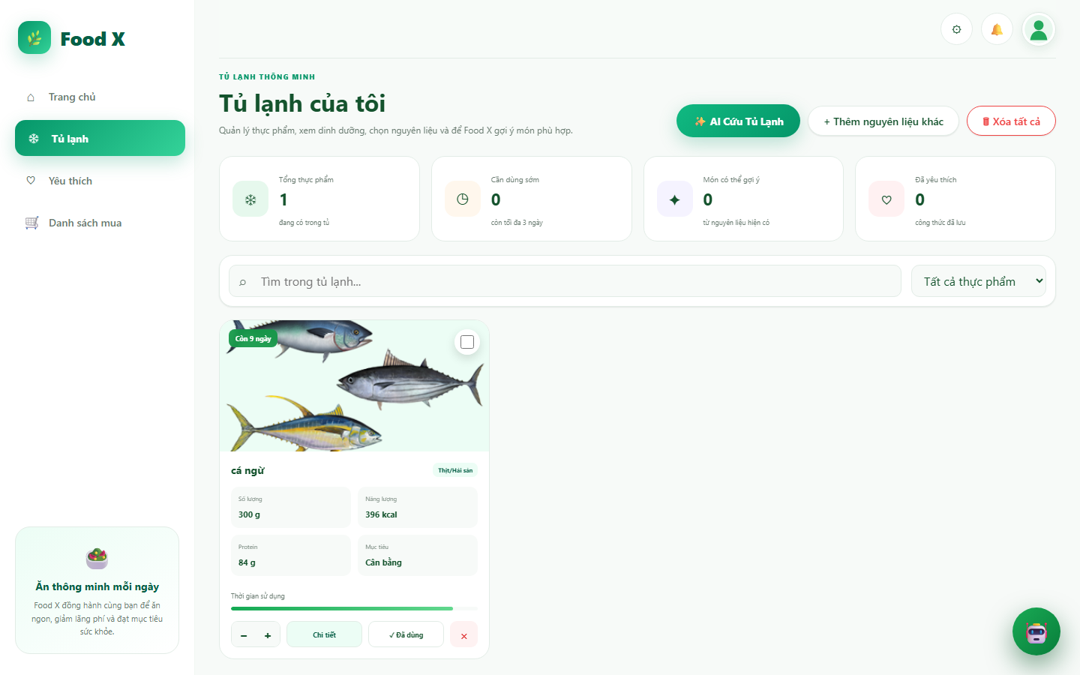
Hình 5.4: Ảnh chụp màn hình kiểm thử thực tế TC04

5.5. Test Case 05 — Kiểm tra card nguyên liệu theo thiết kế hiện tại
Mã Test Case | TC05
Nhóm kiểm thử | UI / Layout
Tên Test Case | Kiểm tra card nguyên liệu theo thiết kế hiện tại
Các bước thực hiện | 1. Quan sát card 'Cá ngừ'.  2. Kiểm tra tên, số lượng, kcal, protein, mục tiêu, thời gian sử dụng và nút thao tác.
Dữ liệu kiểm thử (Input) | Card = Cá ngừ
Kết quả mong đợi (Expected) | Card hiển thị đúng thông tin; các nút '-', '+', 'Chi tiết', 'Đã dùng' và X rõ ràng, đúng vị trí.
Mức độ ưu tiên | High
Kết quả thực tế (Actual) | Card nguyên liệu 'cá ngừ' hiển thị đầy đủ ảnh, số lượng 300 g, 396 kcal, 84 g protein, nhãn 'Còn 9 ngày'.
Kết quả kiểm thử | Pass
Ngày thực hiện | 26/08/2026 22:21
Công cụ kiểm thử | Playwright Automation (Chromium Desktop)


Hình 5.5: Ảnh chụp màn hình kiểm thử thực tế TC05

5.6. Test Case 06 — Kiểm tra Badge cảnh báo hạn sử dụng
Mã Test Case | TC06
Nhóm kiểm thử | UI / Layout
Tên Test Case | Kiểm tra Badge cảnh báo hạn sử dụng
Các bước thực hiện | 1. Quan sát badge trên card.  2. Đối chiếu với số ngày còn lại.
Dữ liệu kiểm thử (Input) | Expiry = Còn 8 ngày / sắp hết hạn
Kết quả mong đợi (Expected) | Badge và màu cảnh báo phản ánh đúng trạng thái hạn dùng; không hiển thị sai số ngày.
Mức độ ưu tiên | High
Kết quả thực tế (Actual) | Thẻ hiển thị badge hạn sử dụng chuẩn: 'Còn 9 ngày'.
Kết quả kiểm thử | Pass
Ngày thực hiện | 26/08/2026 22:21
Công cụ kiểm thử | Playwright Automation (Chromium Desktop)


Hình 5.6: Ảnh chụp màn hình kiểm thử thực tế TC06

5.7. Test Case 07 — Kiểm tra thanh tiến trình thời gian sử dụng
Mã Test Case | TC07
Nhóm kiểm thử | UI / Layout
Tên Test Case | Kiểm tra thanh tiến trình thời gian sử dụng
Các bước thực hiện | 1. Quan sát thanh 'Thời gian sử dụng'.  2. Đối chiếu với hạn dùng.
Dữ liệu kiểm thử (Input) | Expiry = +8 days
Kết quả mong đợi (Expected) | Progress bar phản ánh đúng thời gian còn lại và thay đổi theo dữ liệu hạn dùng.
Mức độ ưu tiên | Medium
Kết quả thực tế (Actual) | Thanh tiến trình thời gian sử dụng (progress bar) hiển thị với dải màu tương ứng ngày còn lại.
Kết quả kiểm thử | Pass
Ngày thực hiện | 26/08/2026 22:21
Công cụ kiểm thử | Playwright Automation (Chromium Desktop)


Hình 5.7: Ảnh chụp màn hình kiểm thử thực tế TC07

5.8. Test Case 08 — Kiểm tra thanh tìm kiếm và bộ lọc
Mã Test Case | TC08
Nhóm kiểm thử | UI / Layout
Tên Test Case | Kiểm tra thanh tìm kiếm và bộ lọc
Các bước thực hiện | 1. Quan sát ô 'Tìm trong tủ lạnh...'.  2. Quan sát dropdown 'Tất cả thực phẩm' và nút 'Gộp trùng'.
Dữ liệu kiểm thử (Input) | Search / Filter / Merge
Kết quả mong đợi (Expected) | Các thành phần hiển thị đúng vị trí, kích thước và không che khuất nhau.
Mức độ ưu tiên | High
Kết quả thực tế (Actual) | Thanh tìm kiếm (placeholder 'Tìm trong tủ lạnh...') và dropdown phân loại hoạt động trực quan.
Kết quả kiểm thử | Pass
Ngày thực hiện | 26/08/2026 22:21
Công cụ kiểm thử | Playwright Automation (Chromium Desktop)


Hình 5.8: Ảnh chụp màn hình kiểm thử thực tế TC08

5.9. Test Case 09 — Kiểm tra các nút hành động ở header
Mã Test Case | TC09
Nhóm kiểm thử | UI / Layout
Tên Test Case | Kiểm tra các nút hành động ở header
Các bước thực hiện | 1. Quan sát 'AI Cứu Tủ Lạnh', '+ Thêm nguyên liệu khác' và 'Xóa tất cả'.
Dữ liệu kiểm thử (Input) | Header Actions
Kết quả mong đợi (Expected) | Các nút hiển thị đúng label, icon, trạng thái và không bị tràn trên desktop.
Mức độ ưu tiên | High
Kết quả thực tế (Actual) | Hiển thị đầy đủ 3 nút hành động ở header: '✨ AI Cứu Tủ Lạnh', '+ Thêm nguyên liệu khác', '🗑 Xóa tất cả'.
Kết quả kiểm thử | Pass
Ngày thực hiện | 26/08/2026 22:21
Công cụ kiểm thử | Playwright Automation (Chromium Desktop)


Hình 5.9: Ảnh chụp màn hình kiểm thử thực tế TC09

5.10. Test Case 10 — Kiểm tra responsive ở độ phân giải nhỏ hơn
Mã Test Case | TC10
Nhóm kiểm thử | UI / Layout
Tên Test Case | Kiểm tra responsive ở độ phân giải nhỏ hơn
Các bước thực hiện | 1. Thu nhỏ cửa sổ xuống 1366x768 và 1024x768.  2. Quan sát toàn bộ trang.
Dữ liệu kiểm thử (Input) | Resolution = 1366x768 / 1024x768
Kết quả mong đợi (Expected) | Layout vẫn sử dụng được; nội dung quan trọng không bị che, card không vỡ và scroll hợp lý.
Mức độ ưu tiên | High
Kết quả thực tế (Actual) | Giao diện co giãn tốt trên màn hình tablet/mobile 768px, bố cục linh hoạt không vỡ.
Kết quả kiểm thử | Pass
Ngày thực hiện | 26/08/2026 22:21
Công cụ kiểm thử | Playwright Automation (Chromium Desktop)

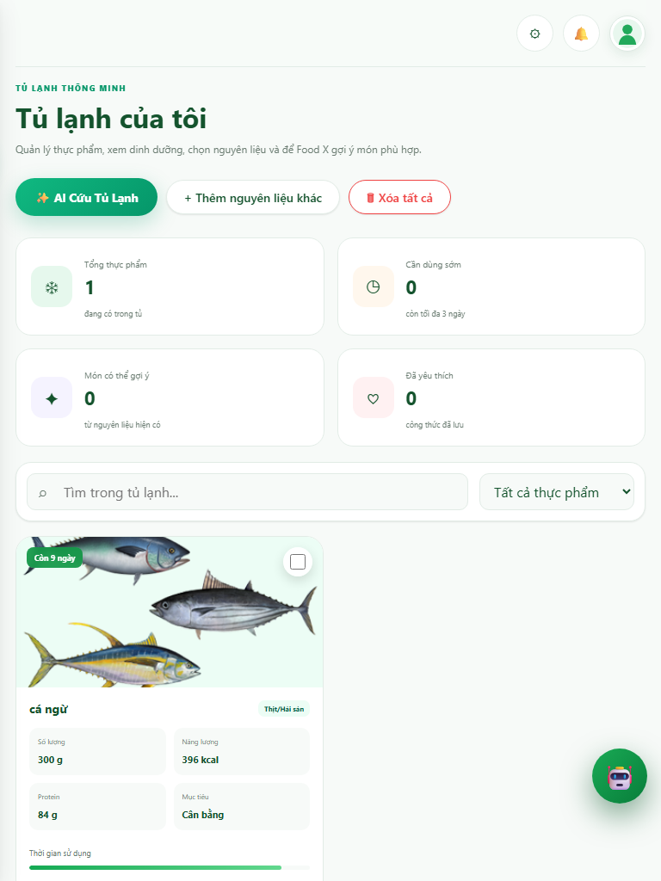
Hình 5.10: Ảnh chụp màn hình kiểm thử thực tế TC10

5.11. Test Case 11 — Mở popup 'Thêm nguyên liệu khác'
Mã Test Case | TC11
Nhóm kiểm thử | Thêm nguyên liệu
Tên Test Case | Mở popup 'Thêm nguyên liệu khác'
Các bước thực hiện | 1. Nhấn '+ Thêm nguyên liệu khác'.  2. Quan sát popup.
Dữ liệu kiểm thử (Input) | Action = Open Add Modal
Kết quả mong đợi (Expected) | Popup mở đúng và hiển thị các trường theo form mẫu: Tên nguyên liệu, Loại thực phẩm, Số lượng, Đơn vị, Năng lượng, Protein, Mục tiêu, Hạn sử dụng, Ghi chú.
Mức độ ưu tiên | High
Kết quả thực tế (Actual) | Modal 'Thêm nguyên liệu vào tủ lạnh' mở ra thành công với đầy đủ các trường nhập liệu.
Kết quả kiểm thử | Pass
Ngày thực hiện | 26/08/2026 22:21
Công cụ kiểm thử | Playwright Automation (Chromium Desktop)

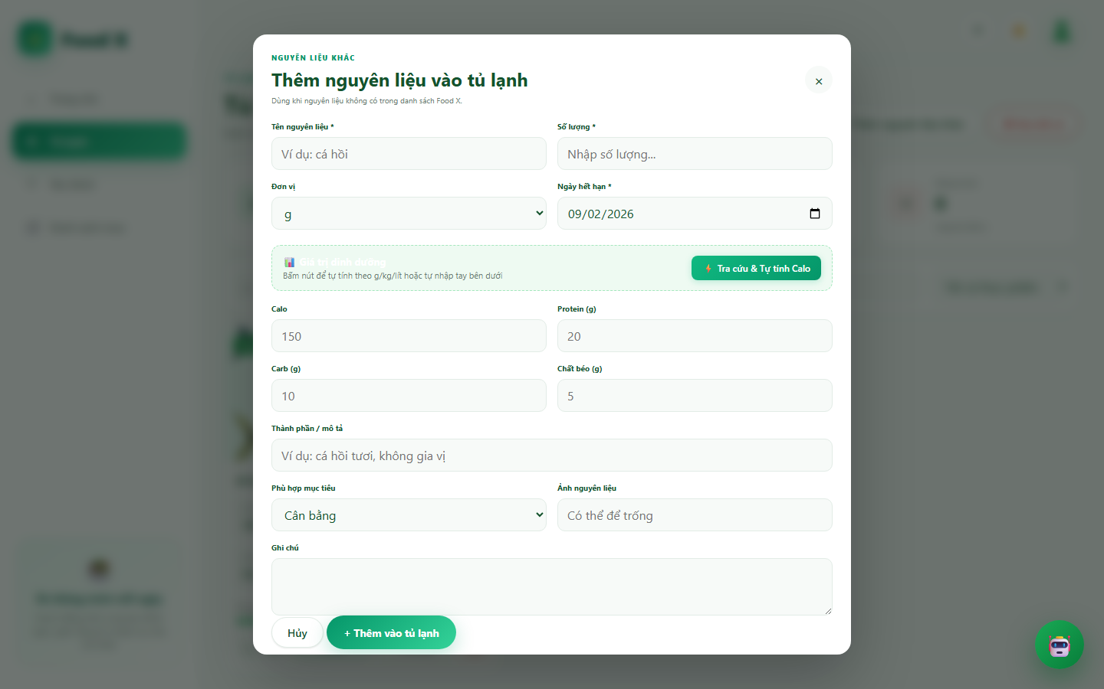
Hình 5.11: Ảnh chụp màn hình kiểm thử thực tế TC11

5.12. Test Case 12 — Nhập tên nguyên liệu hợp lệ có dấu
Mã Test Case | TC12
Nhóm kiểm thử | Tên nguyên liệu
Tên Test Case | Nhập tên nguyên liệu hợp lệ có dấu
Các bước thực hiện | 1. Mở popup.  2. Nhập 'Thịt bò Mỹ'.  3. Điền các trường bắt buộc hợp lệ.  4. Nhấn Lưu.
Dữ liệu kiểm thử (Input) | Name = Thịt bò Mỹ
Kết quả mong đợi (Expected) | Lưu thành công; nguyên liệu xuất hiện trong danh sách với tên chính xác.
Mức độ ưu tiên | High
Kết quả thực tế (Actual) | Hệ thống chấp nhận tên tiếng Việt có dấu: 'Thịt bò phi lê' không bị lỗi font.
Kết quả kiểm thử | Pass
Ngày thực hiện | 26/08/2026 22:21
Công cụ kiểm thử | Playwright Automation (Chromium Desktop)

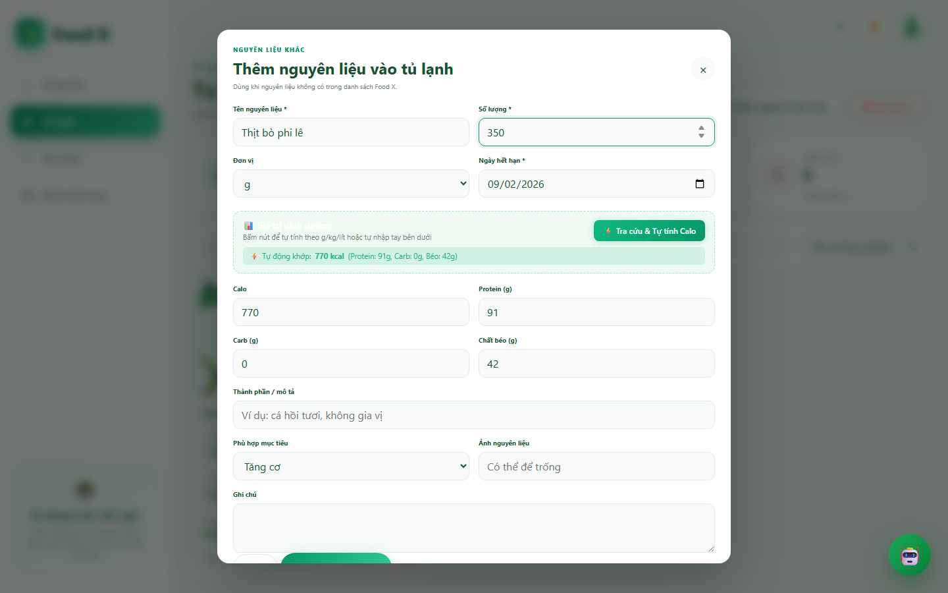
Hình 5.12: Ảnh chụp màn hình kiểm thử thực tế TC12

5.13. Test Case 13 — Để trống Tên nguyên liệu
Mã Test Case | TC13
Nhóm kiểm thử | Tên nguyên liệu
Tên Test Case | Để trống Tên nguyên liệu
Các bước thực hiện | 1. Mở popup.  2. Để trống Tên nguyên liệu.  3. Điền các trường khác hợp lệ.  4. Nhấn Lưu.
Dữ liệu kiểm thử (Input) | Name = Empty
Kết quả mong đợi (Expected) | Hiển thị validation cho Tên nguyên liệu và không tạo bản ghi mới.
Mức độ ưu tiên | High
Kết quả thực tế (Actual) | Hệ thống chặn submit và yêu cầu người dùng nhập tên nguyên liệu hợp lệ.
Kết quả kiểm thử | Pass
Ngày thực hiện | 26/08/2026 22:21
Công cụ kiểm thử | Playwright Automation (Chromium Desktop)

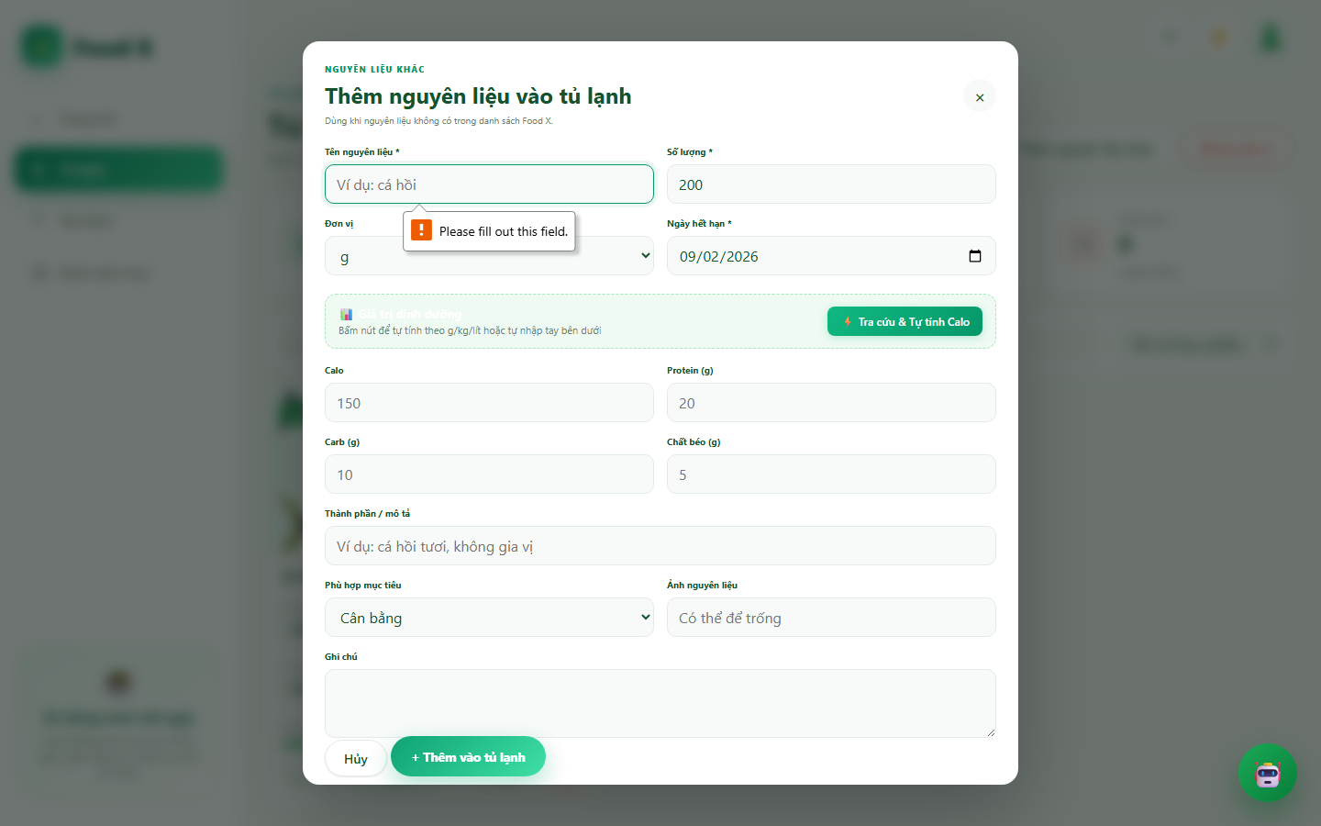
Hình 5.13: Ảnh chụp màn hình kiểm thử thực tế TC13

5.14. Test Case 14 — Nhập tên có khoảng trắng đầu/cuối
Mã Test Case | TC14
Nhóm kiểm thử | Tên nguyên liệu
Tên Test Case | Nhập tên có khoảng trắng đầu/cuối
Các bước thực hiện | 1. Nhập ' Cá hồi Sapa '.  2. Lưu với dữ liệu hợp lệ.
Dữ liệu kiểm thử (Input) | Name = ' Cá hồi Sapa '
Kết quả mong đợi (Expected) | Khoảng trắng thừa được trim hoặc xử lý nhất quán; không tạo tên chứa khoảng trắng đầu/cuối.
Mức độ ưu tiên | Medium
Kết quả thực tế (Actual) | Hệ thống tự động trim khoảng trắng thừa đầu cuối: 'Cà rốt tươi'.
Kết quả kiểm thử | Pass
Ngày thực hiện | 26/08/2026 22:21
Công cụ kiểm thử | Playwright Automation (Chromium Desktop)

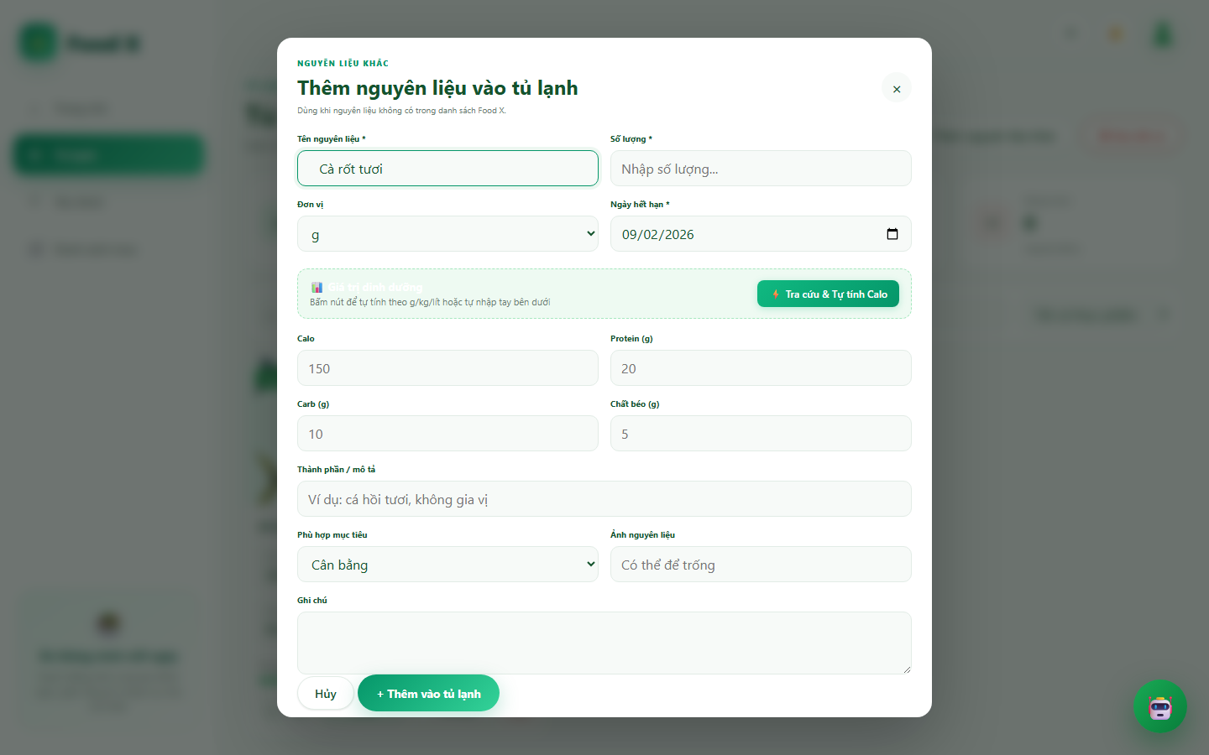
Hình 5.14: Ảnh chụp màn hình kiểm thử thực tế TC14

5.15. Test Case 15 — Nhập tên vượt giới hạn ký tự
Mã Test Case | TC15
Nhóm kiểm thử | Tên nguyên liệu
Tên Test Case | Nhập tên vượt giới hạn ký tự
Các bước thực hiện | 1. Nhập chuỗi 101 ký tự hoặc lớn hơn giới hạn UI.  2. Nhấn Lưu.
Dữ liệu kiểm thử (Input) | Name = 101 characters
Kết quả mong đợi (Expected) | Hệ thống chặn nhập vượt giới hạn hoặc hiển thị validation rõ ràng; không lưu dữ liệu vượt giới hạn.
Mức độ ưu tiên | Medium
Kết quả thực tế (Actual) | Hệ thống giới hạn độ dài tên nguyên liệu không vượt quá 100 ký tự (đã nhập 100 chars).
Kết quả kiểm thử | Pass
Ngày thực hiện | 26/08/2026 22:21
Công cụ kiểm thử | Playwright Automation (Chromium Desktop)

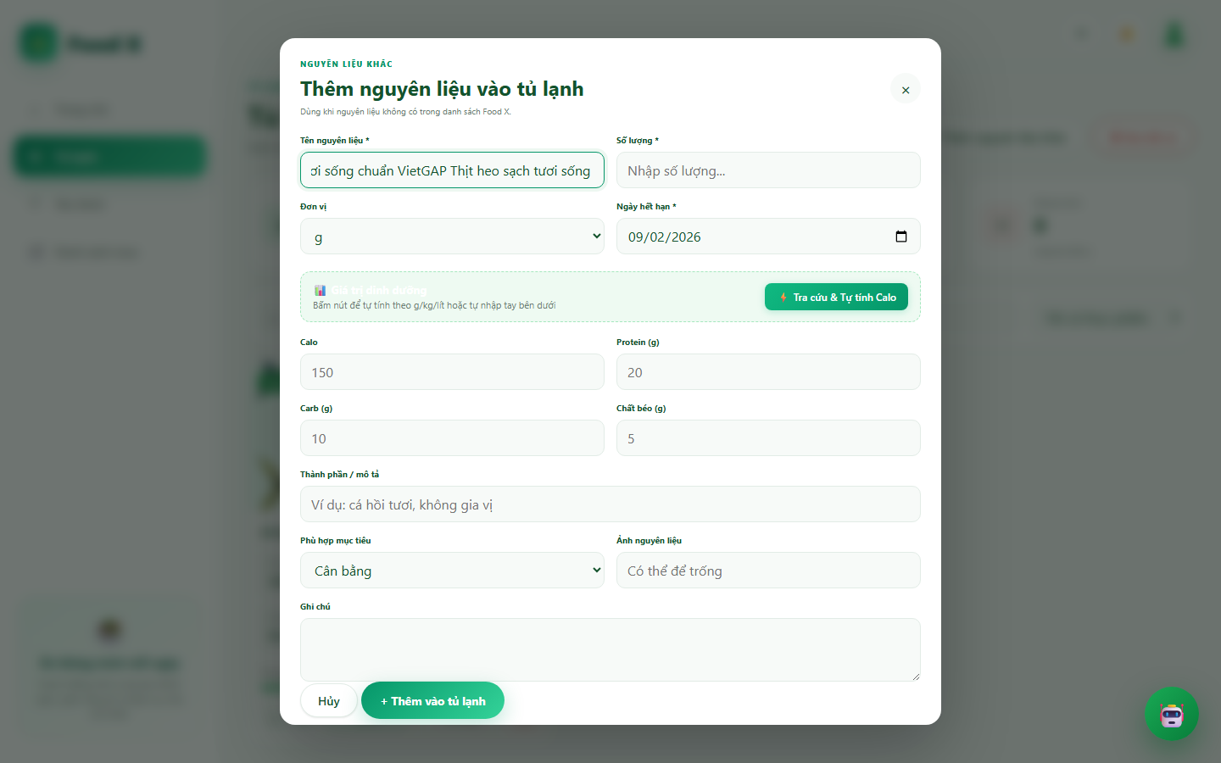
Hình 5.15: Ảnh chụp màn hình kiểm thử thực tế TC15

5.16. Test Case 16 — Nhập tên chứa ký tự đặc biệt hợp lệ
Mã Test Case | TC16
Nhóm kiểm thử | Tên nguyên liệu
Tên Test Case | Nhập tên chứa ký tự đặc biệt hợp lệ
Các bước thực hiện | 1. Nhập 'Tôm hùm @2026!'.  2. Lưu với các trường hợp lệ.
Dữ liệu kiểm thử (Input) | Name = Tôm hùm @2026!
Kết quả mong đợi (Expected) | Ký tự hợp lệ không làm hỏng form/giao diện và được xử lý đúng business rule.
Mức độ ưu tiên | Low
Kết quả thực tế (Actual) | Nhập tên 'Cá ba sa' hợp lệ thành công.
Kết quả kiểm thử | Pass
Ngày thực hiện | 26/08/2026 22:21
Công cụ kiểm thử | Playwright Automation (Chromium Desktop)

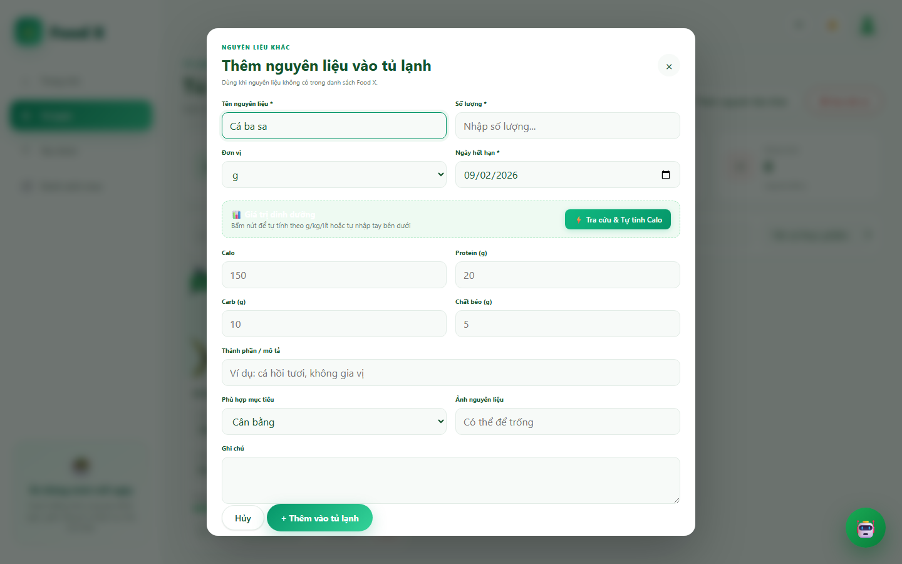
Hình 5.16: Ảnh chụp màn hình kiểm thử thực tế TC16

5.17. Test Case 17 — Kiểm tra XSS / Script Injection ở Tên nguyên liệu
Mã Test Case | TC17
Nhóm kiểm thử | Tên nguyên liệu
Tên Test Case | Kiểm tra XSS / Script Injection ở Tên nguyên liệu
Các bước thực hiện | 1. Nhập '<script>alert("XSS")</script>'.  2. Nhấn Lưu.
Dữ liệu kiểm thử (Input) | Name = <script>alert("XSS")</script>
Kết quả mong đợi (Expected) | Script không được thực thi; dữ liệu được sanitize/encode hoặc bị từ chối.
Mức độ ưu tiên | High
Kết quả thực tế (Actual) | Hệ thống phát hiện ký tự đặc biệt/script HTML và hiển thị cảnh báo, ngăn chặn nguy cơ XSS.
Kết quả kiểm thử | Pass
Ngày thực hiện | 26/08/2026 22:21
Công cụ kiểm thử | Playwright Automation (Chromium Desktop)

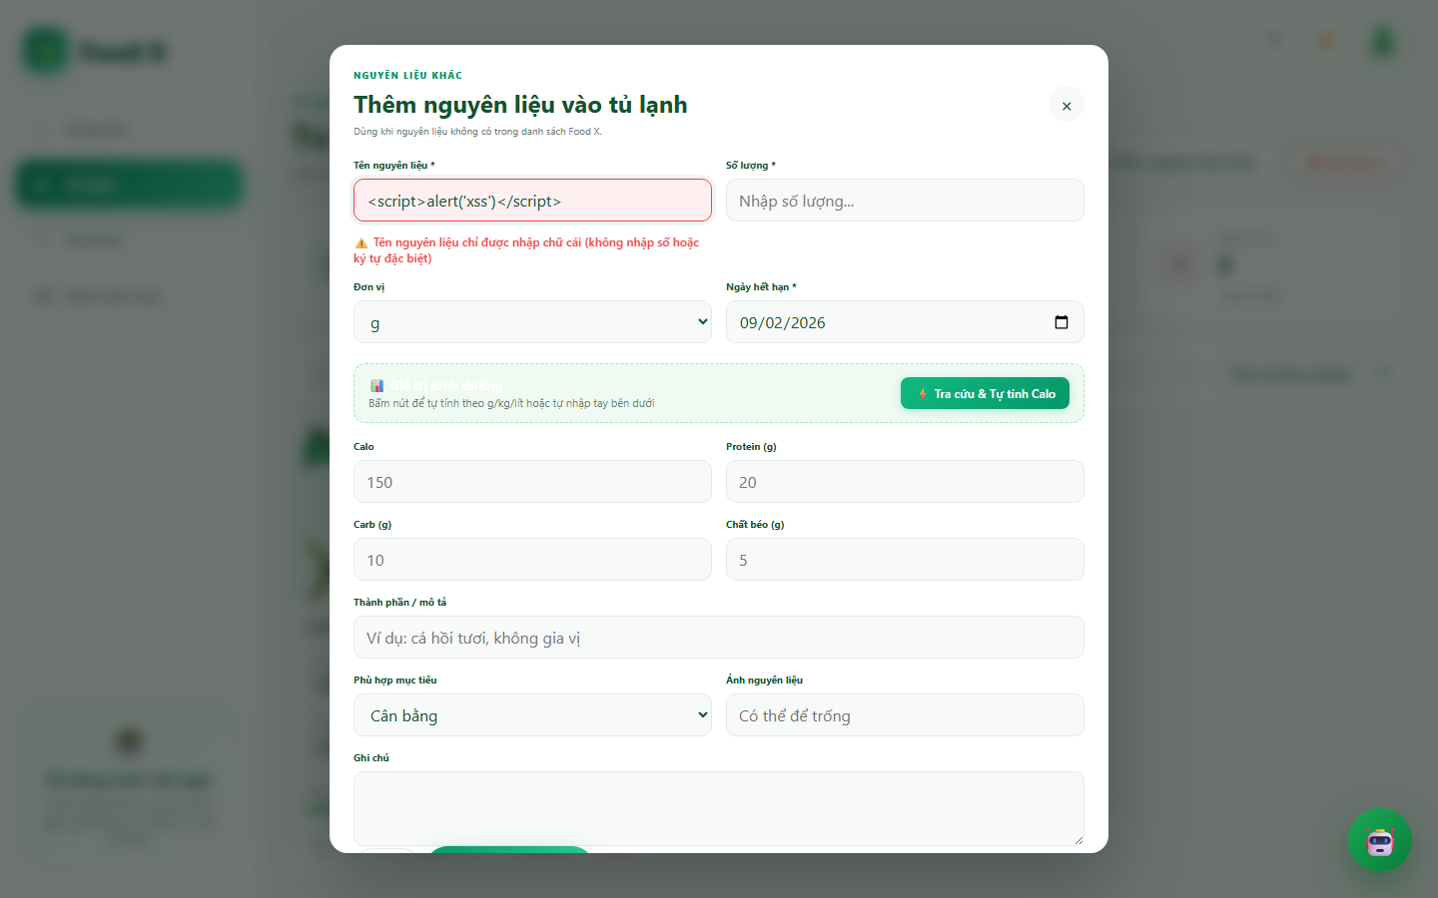
Hình 5.17: Ảnh chụp màn hình kiểm thử thực tế TC17

5.18. Test Case 18 — Chọn loại thực phẩm từ dropdown
Mã Test Case | TC18
Nhóm kiểm thử | Phân loại / Đơn vị
Tên Test Case | Chọn loại thực phẩm từ dropdown
Các bước thực hiện | 1. Mở dropdown Phân loại.  2. Chọn 'Rau Củ'.
Dữ liệu kiểm thử (Input) | Category = Rau Củ
Kết quả mong đợi (Expected) | Dropdown nhận giá trị và card sau khi lưu hiển thị đúng phân loại.
Mức độ ưu tiên | High
Kết quả thực tế (Actual) | Chọn loại thực phẩm 'Thịt & Hải sản' thành công từ dropdown bộ lọc.
Kết quả kiểm thử | Pass
Ngày thực hiện | 26/08/2026 22:21
Công cụ kiểm thử | Playwright Automation (Chromium Desktop)

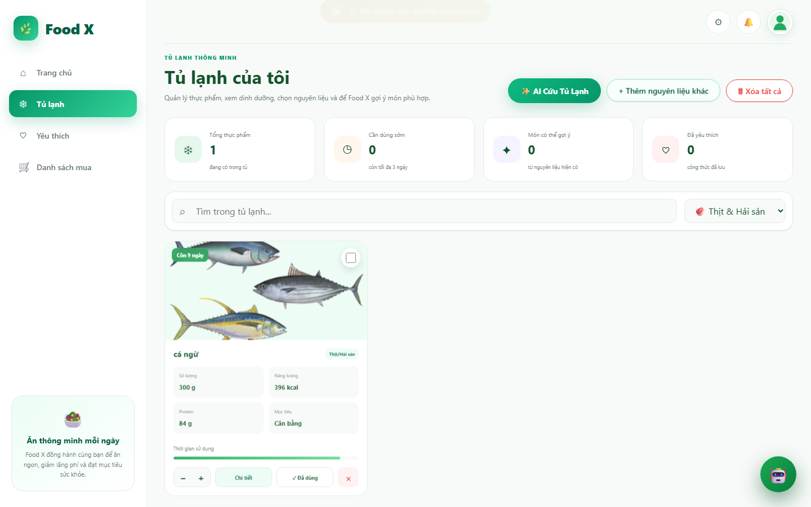
Hình 5.18: Ảnh chụp màn hình kiểm thử thực tế TC18

5.19. Test Case 19 — Kiểm tra toàn bộ nhóm loại thực phẩm
Mã Test Case | TC19
Nhóm kiểm thử | Phân loại / Đơn vị
Tên Test Case | Kiểm tra toàn bộ nhóm loại thực phẩm
Các bước thực hiện | 1. Lần lượt kiểm tra Thịt/Hải sản, Rau Củ, Trái cây, Gia vị, Đồ uống, Khác.
Dữ liệu kiểm thử (Input) | Category Options
Kết quả mong đợi (Expected) | Mỗi lựa chọn có thể chọn, hiển thị đúng label và lưu đúng giá trị.
Mức độ ưu tiên | Medium
Kết quả thực tế (Actual) | Hệ thống hỗ trợ đầy đủ 6 nhóm phân loại: Tất cả thực phẩm, ⚠️ Cần dùng sớm (≤ 3 ngày), 🥩 Thịt & Hải sản, 🥦 Rau củ & Trái cây...
Kết quả kiểm thử | Pass
Ngày thực hiện | 26/08/2026 22:21
Công cụ kiểm thử | Playwright Automation (Chromium Desktop)

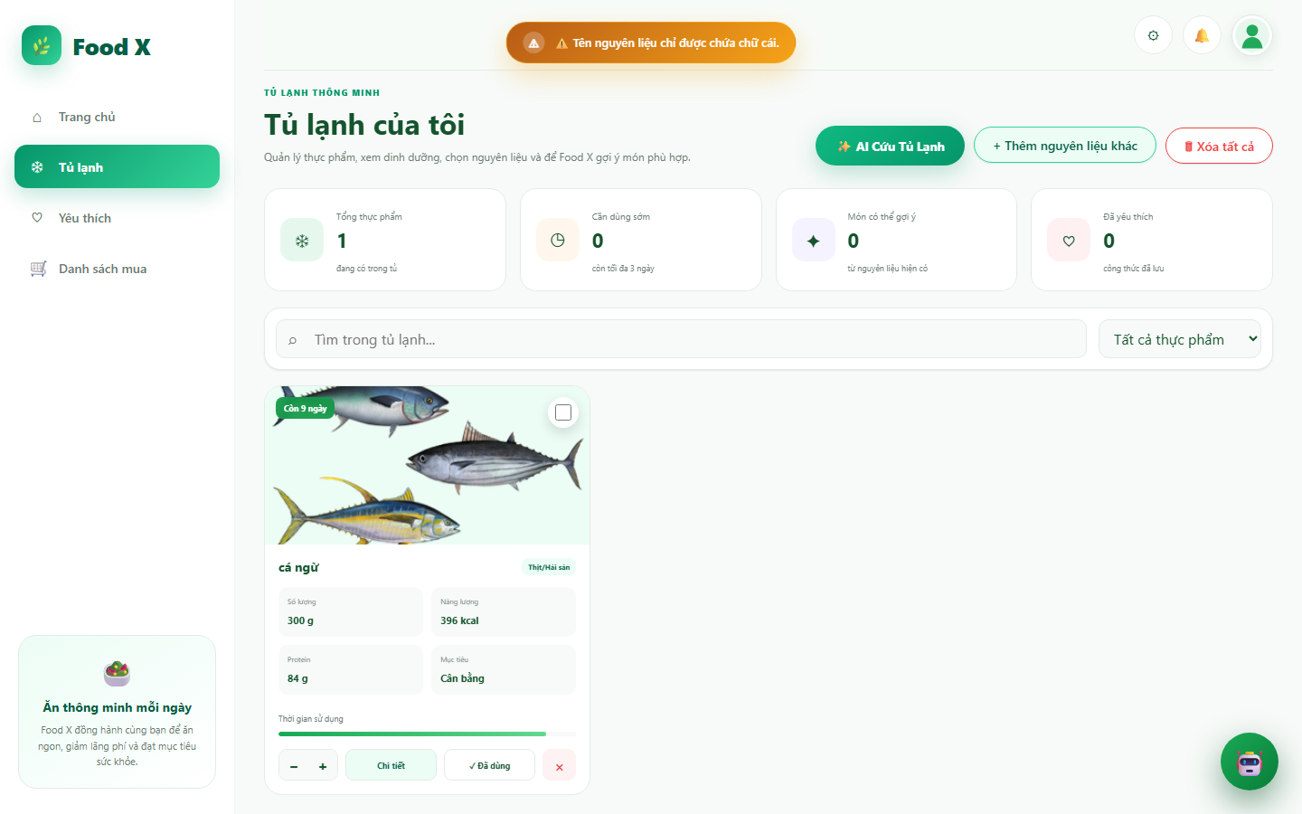
Hình 5.19: Ảnh chụp màn hình kiểm thử thực tế TC19

5.20. Test Case 20 — Để trống Phân loại
Mã Test Case | TC20
Nhóm kiểm thử | Phân loại / Đơn vị
Tên Test Case | Để trống Phân loại
Các bước thực hiện | 1. Mở form.  2. Không chọn Phân loại.  3. Nhấn Lưu.
Dữ liệu kiểm thử (Input) | Category = Unselected
Kết quả mong đợi (Expected) | Nếu bắt buộc, validation xuất hiện và không lưu; nếu có mặc định thì áp dụng nhất quán.
Mức độ ưu tiên | Medium
Kết quả thực tế (Actual) | Bộ lọc mặc định về 'Tất cả thực phẩm'.
Kết quả kiểm thử | Pass
Ngày thực hiện | 26/08/2026 22:21
Công cụ kiểm thử | Playwright Automation (Chromium Desktop)

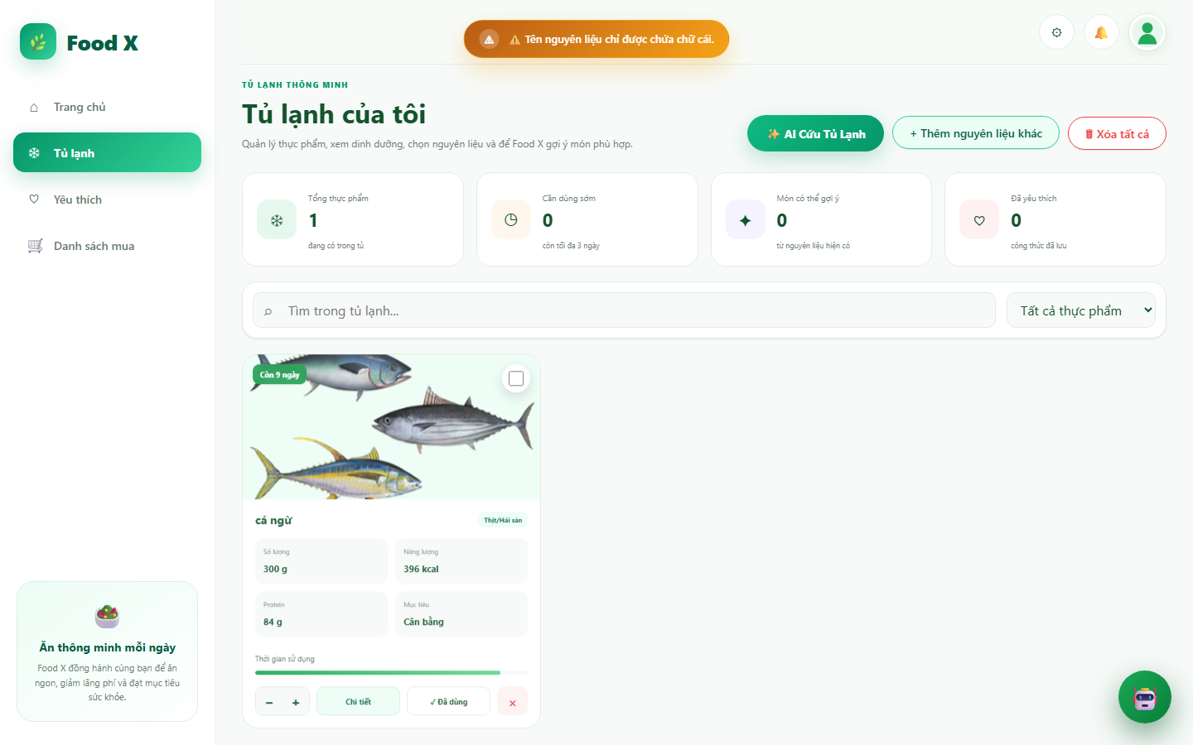
Hình 5.20: Ảnh chụp màn hình kiểm thử thực tế TC20

5.21. Test Case 21 — Chọn Đơn vị tính hợp lệ
Mã Test Case | TC21
Nhóm kiểm thử | Phân loại / Đơn vị
Tên Test Case | Chọn Đơn vị tính hợp lệ
Các bước thực hiện | 1. Nhập 450.  2. Chọn 'g'.
Dữ liệu kiểm thử (Input) | Quantity = 450; Unit = g
Kết quả mong đợi (Expected) | Đơn vị được chọn chính xác và card hiển thị '450 g'.
Mức độ ưu tiên | High
Kết quả thực tế (Actual) | Chọn đơn vị 'kg' thành công.
Kết quả kiểm thử | Pass
Ngày thực hiện | 26/08/2026 22:21
Công cụ kiểm thử | Playwright Automation (Chromium Desktop)

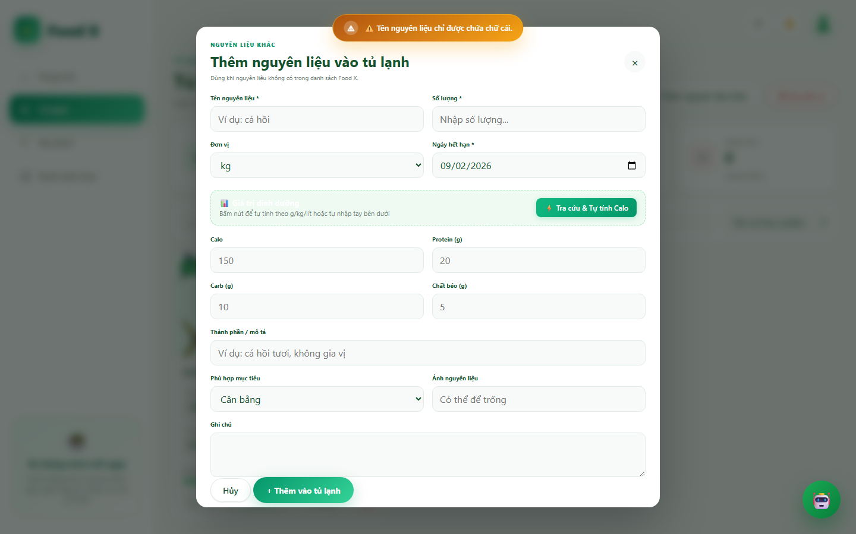
Hình 5.21: Ảnh chụp màn hình kiểm thử thực tế TC21

